Modello Facile Facile

Così chiamato per la semplicità della realizzazione

Due versioni stessa scheda

Il nero lavorato con filato viscosa-lino molto fino

Il viola cotone e viscosa melangiata leggermente più spesso

Nel video visibili entrambi i filati

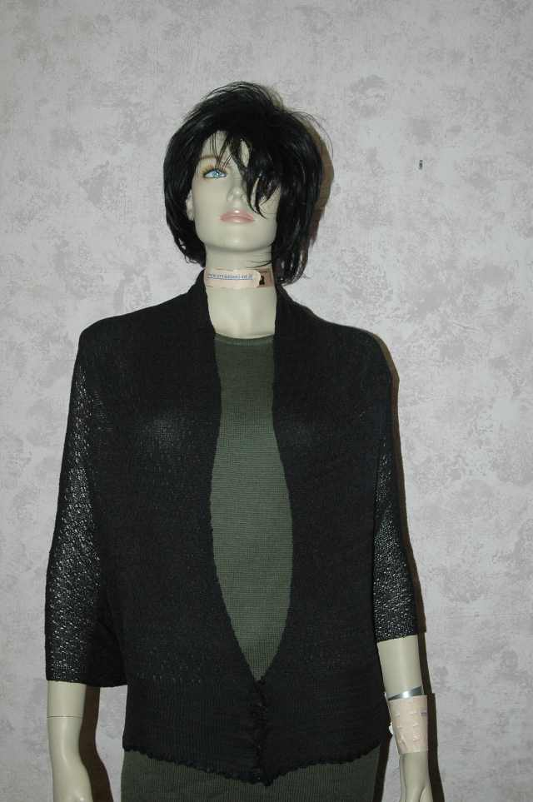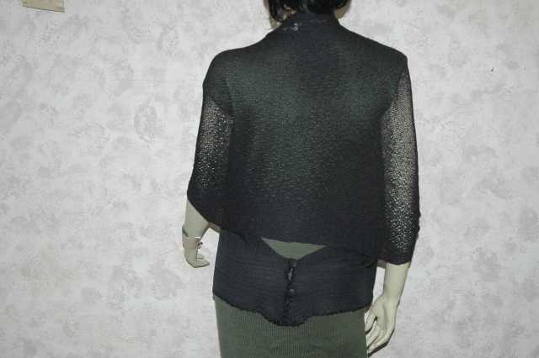

IN VIOLA

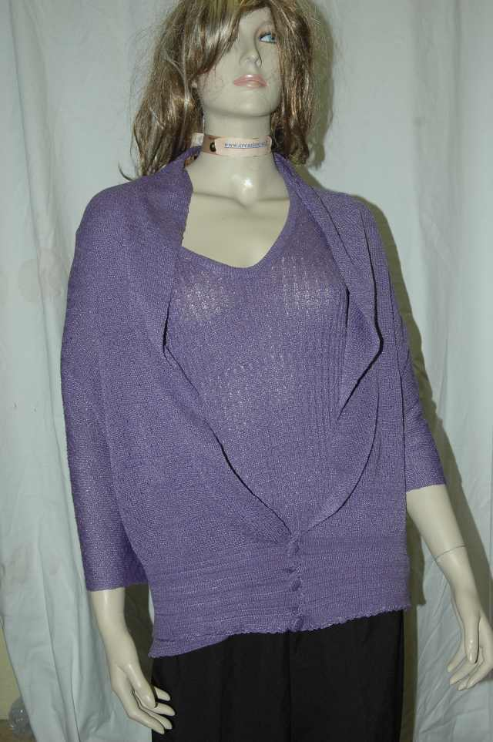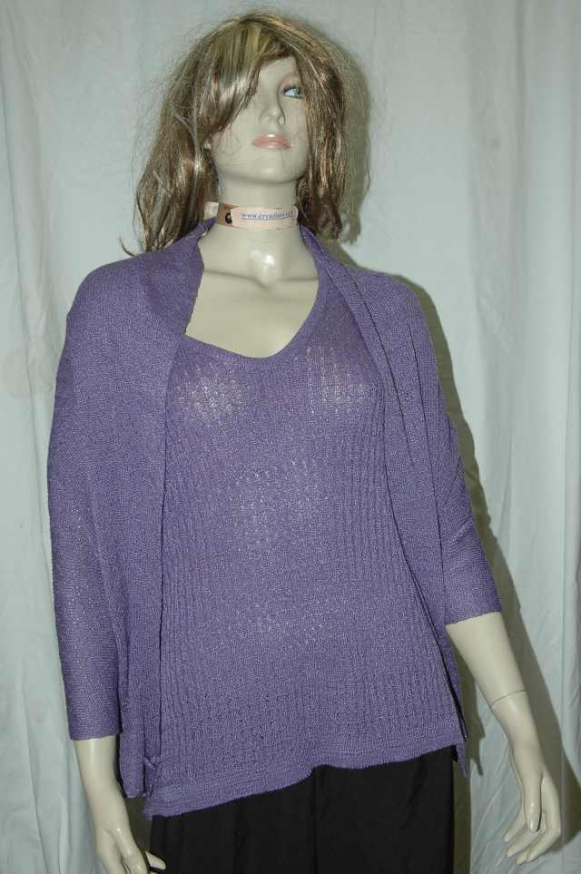

ESECUZIONE modello
occorrente

Filato 2 capi fino per il nero
per il viola leggermente piu’ spesso

Macchina a scheda con doppia frontura

PUNTO USATO traforato in doppia frontura

Scheda

Aghi in questa posizione

Leva su H

IMPOSTAZIONE CARRELLI

Preparare i carrelli per il traforato in doppia frontura qui dove scaricare le impostazioni per Brother Empisal/Necchi Toyota

http://www.creazioni-or.it/index.php?option=com_content&view=article&id=388&Itemid=100194 (copiare e inserire nel motore di ricerca) o semplicemente dal mio sito nel mio libro dei punti alla voce impostazione carrelli

Punto impiegato per i bordi

TUBOLARE

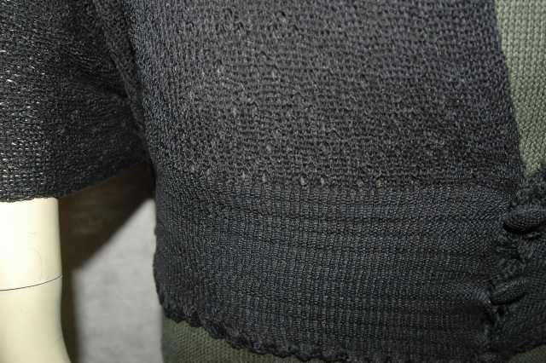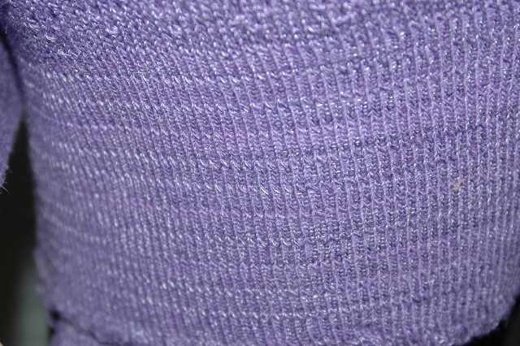

Punto tubolare
10 giri a tubolare aperto e un giro a punto unito (togliendo tutti i tasti)

Il modello e’ formato da un rettangolo che inizia e termina con i bordi gia’ inseriti ovvio che il secondo finale andra’ chiuso il tubolare con l’ago

Misure occorrenti

Circonferenza bacino

Lunghezza cm 150 compresi i bordi ( taglia 44 snella )
Consigliato fare una prova con il cm su di voi i cm cambiano in base alla conformazione fisica (non adatto a taglie forti)

L’ampiezza sara’ determinata dalla meta’ circonferenza bacino perche’ non ha aumenti, il punto molto elastico vi aiutera’ nell’ampiezza di caduta sulla spalla

Mettere in lavorazione gli aghi necessari su entrambe le fronture EQUIVALENTI AI CM DELLA META’ CIRCONFERENZA BACINO ( ES 110 circonferenza totale la meta 55 questa e’ la misura che vi serve per iniziare)

E lavorare per 10 cm
A tubolare aperto ( lo stesso sistema dell’avvio a tubolare dei 3 giri solo che ne verranno fatti 10) togliere i tasti e un giro a punto unito che chiudera’ il tubolare ripetere sempre cosi’ fino ad avere 10 cm
ultimo giro senza tasti
consiglio appuntarsi su un foglio il numero dei giri fatti vi serviranno per fare la parte terminale
Dopo il tubolare con

SCHEDA BLOCCATA

Preparare i carrelli per il traforato in doppia frontura come da foto impostazioni manuale

Lavorare per 130 cm o per i cm necessari

Tirare spesso verso il basso il lavoro controllare che non si agganci ai dentini fissi della macchina

Eseguiti i giri necessari terminare togliendo tutti i tasti e fare un giro poi inserire i tasti del tubolare aperto e ripetere gli stessi giri dell’inizio

Terminare con i 10 giri di tubolare aperti e inserire il filato di scarto fare i giri necessari se intendete chiudere con l’ago almeno 30 giri che realmente sono 15 su ogni frontura e terminare con 6 giri a punto unito ( quando stirerete il pezzo non si aprirà e non si deformerà) come avverrebbe se il filato di scarto venisse lasciato aperto e vi permetterà una più facile chiusura usate per il filato di scarto come colore uno nettamente in contrasto sarà più semplice vedere la maglia da prendere.

Raddoppiare e stirare

Chiudere il tubolare con l’ago

Se avete usato il sistema del filato di scarto DOPO AVER STIRATO il telo aprite gli ultimi giri a punto unito si apriranno anche i giri a tubolare con il filato di scarto questo punto seguite le immagini sottostanti per la cucitura

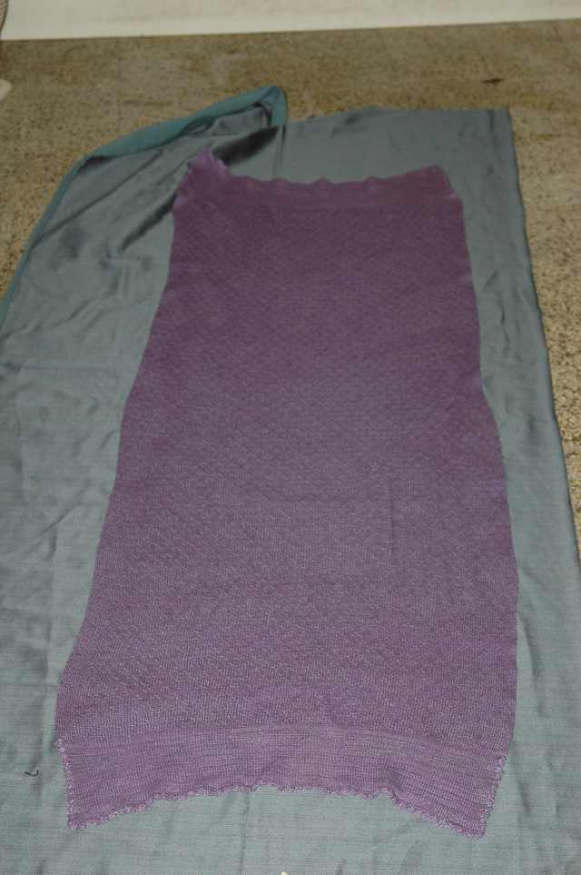

Il modello si presenterà cosi’ una volta chiuso il tubolare finale con l’ago

UNIRE A con B realizzando 3 asole come nel modello nero all’uncinetto o a punto asola o anche con dei piccoli tubolari di 3 maglie realizzati a macchina stirati e cuciti o sovrapponendo come nel modello viola

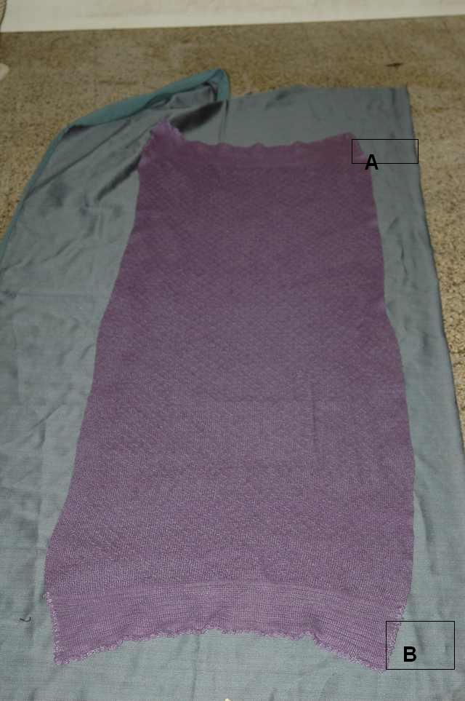

Nel modello viola per ottenere una maggiore ampiezza (indossato parliamo di lunghezza schiena) ho messo circa 10 cm in più di larghezza che ho recuperato sui fianchi con l’allacciatura doppia ho sovrapposto i pezzi, cuciti poi ho attaccato i bottoni!
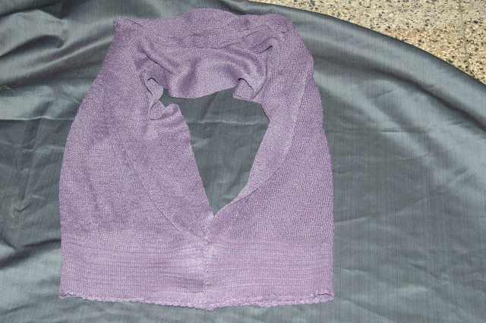

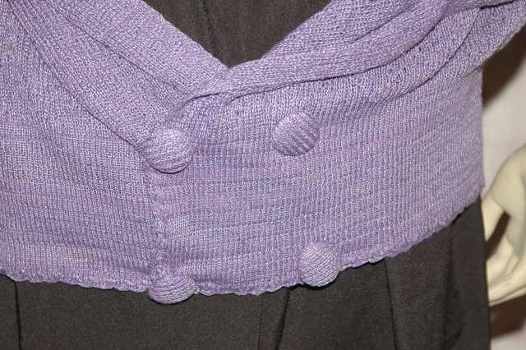

La maglietta e’ stata fatta con la stessa scheda

La parte iniziale e’ con gli aghi scartati lo spalloncino stessa lavorazione del copri spalle

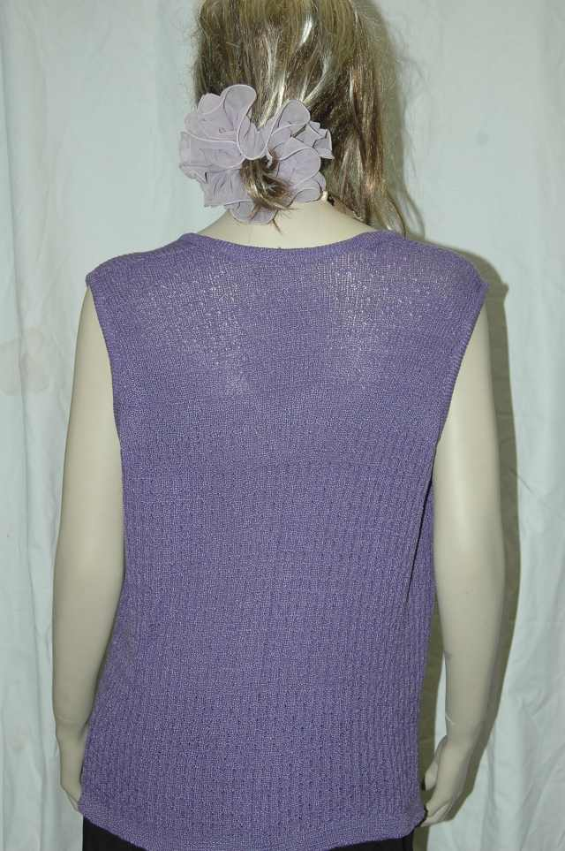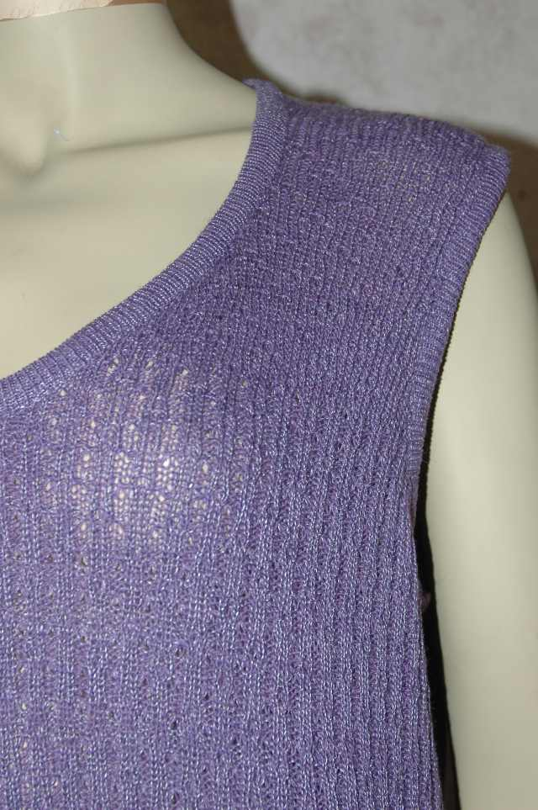

Ecco come disporre gli aghi per il punto iniziale ad aghi scartati

Finito il bordo la prima frontura ha tutti gli aghi in lavorazione sulla seconda spostate gli aghi come da foto le restanti impostazioni restano uguali per tornare con tutti gli aghi in lavorazione e lavorare la normale scheda in traforato in doppia frontura carrello a sinistra rimettere in lavorazione gli aghi scartati e proseguire normalmente

Per dubbi e ulteriori chiarimenti
Creazionior@gmail.com

